TORAKS İLE ABDOMENİN YAPISI VE UZANTILARI

Baş ile abdomen arasında bulunan toraks üç segmentten oluşmuştur.
Toraksta üç çift bacak ve genellikle iki çift kanat bulunur. Kanatsız böceklerde üç
segment çoğunlukla birbirine benzer yapıdadır.

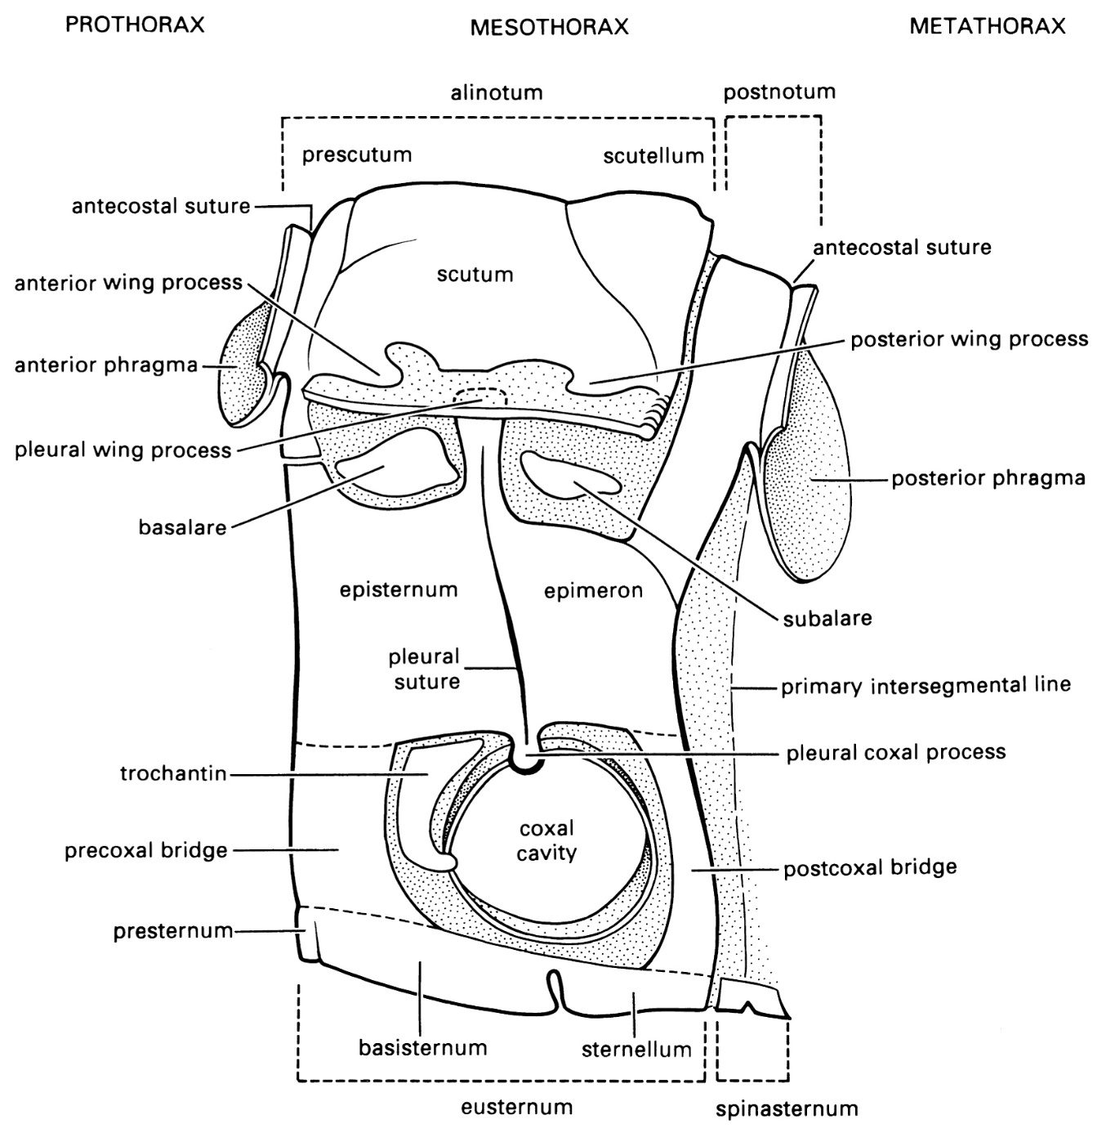

Böceklerde farklı görevleri üstlenmiş ve buna bağlı olarak yapı olarak değişikliğe
uğramış bacak yapıları görülür.

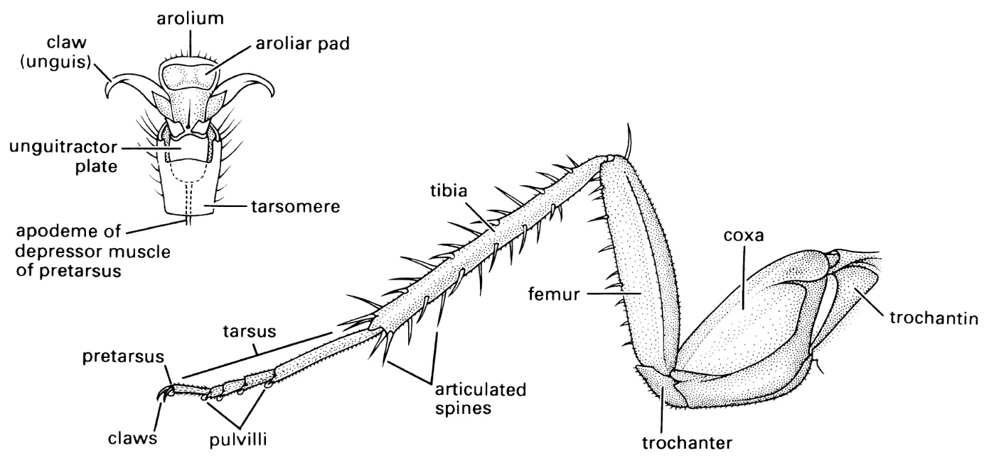

Genellikle iki çift olarak bulunan kanatlar bazı böceklerde tamamen körelmiş;
bazılarında ise bir çift olarak yer alır.

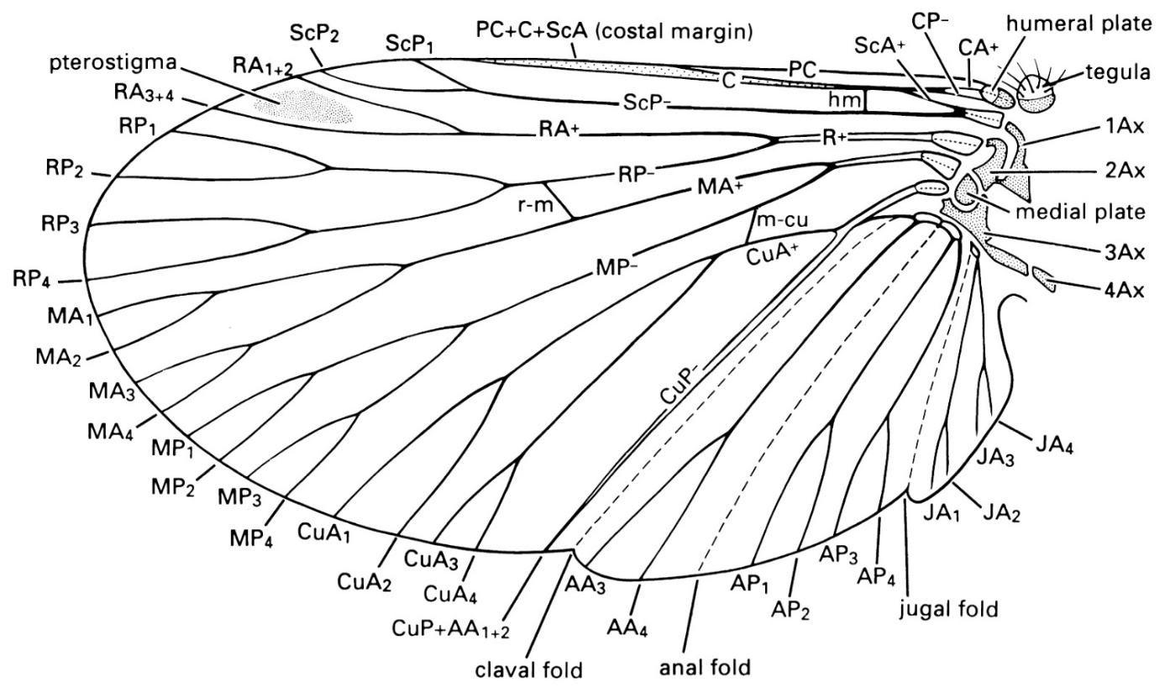
Böcek takımlarının çoğuna isim verilirken kanat yapıları dikkate alınmıştır.
Böceklerin kanat yapıları birbirinden oldukça farklılık göstermektedir.

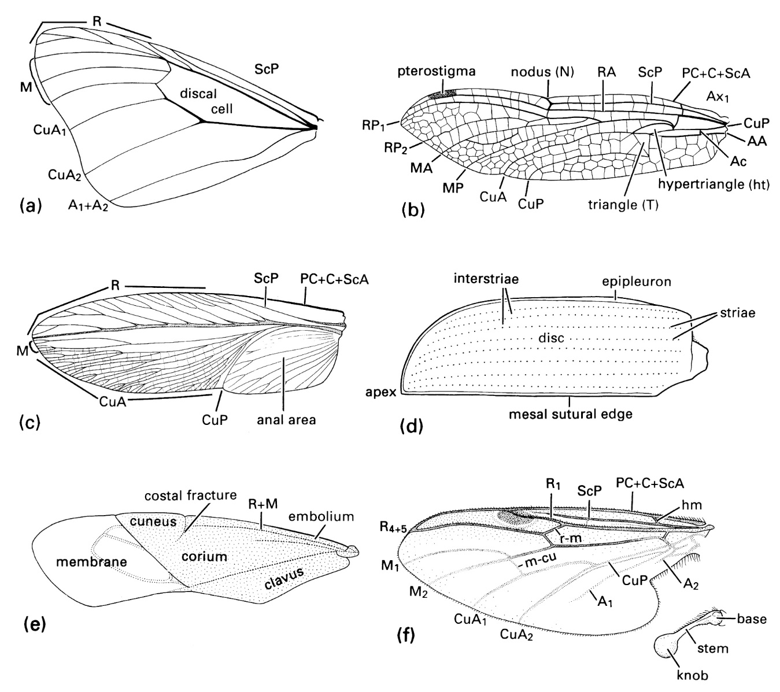

Böcek vücudunun üçüncü bölümü abdomen olup eşeysel organlar bu bölümde yer
almaktadır. Ergin böceklerin büyük bir kısmında embriyonik gelişme sırasında hemen
her segmentte görülen üyelerin taslakları kaybolmuştur.

